PRZEDSZKOLE ODDZIAŁ I
8.05.2020
TEMAT TYGODNIA: MOJA OJCZYZNA
Witam wszystkie dzieci, dzisiaj mamy piątek więc przed nami weekend. Zaczynamy…
Dzisiaj podsumujemy i utrwalimy sobie wszystkie wiadomości zdobyte w tym tygodniu dotyczące naszego kraju.

Zabawa ruchowa „Ptaszki do gniazd”
Dziecko biega po pokoju, na hasło „ptaszki do gniazd” dziecko kuca, zabawę powtarzamy.

Quiz o Polsce…
Zadanie 1
Posłuchaj zagadek i wskaż ich rozwiązanie…
Biały i czerwony kolor ma.
Każdy Polak dobrze ją zna. (flaga)
Gdy znaleźć chcesz jakieś miejsce
lub w podróż się długą wybierasz,
spoglądasz na nią uważnie
lub ją ze sobą zabierasz. (mapa)
Najdłuższa rzeka, co przez Polskę płynie,
Warszawy i Krakowa, płynąc, nie ominie. (Wisła)
Jaki to znak: w czerwonym polu biały ptak? (godło Polski)
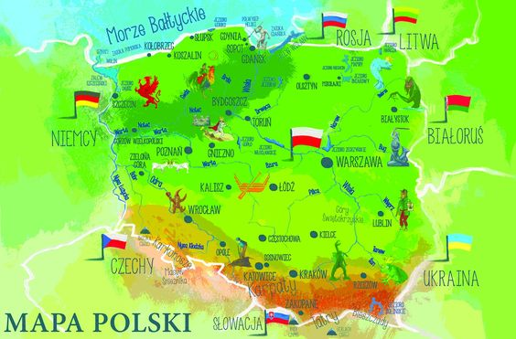

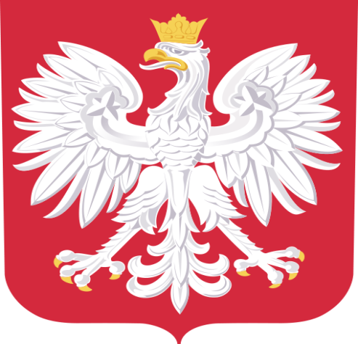

Brawo!

Zadanie 2
Zadanie to polega na ułożeniu puzzli miejsc charakterystycznych dla Polski (morze, góry, miasto, wieś). Można wydrukować zdjęcia i pociąć na części lub zastąpić je np. widokówkami…
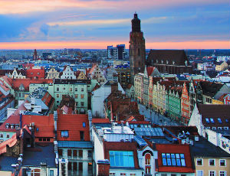

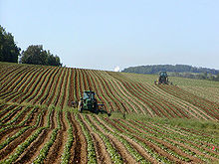

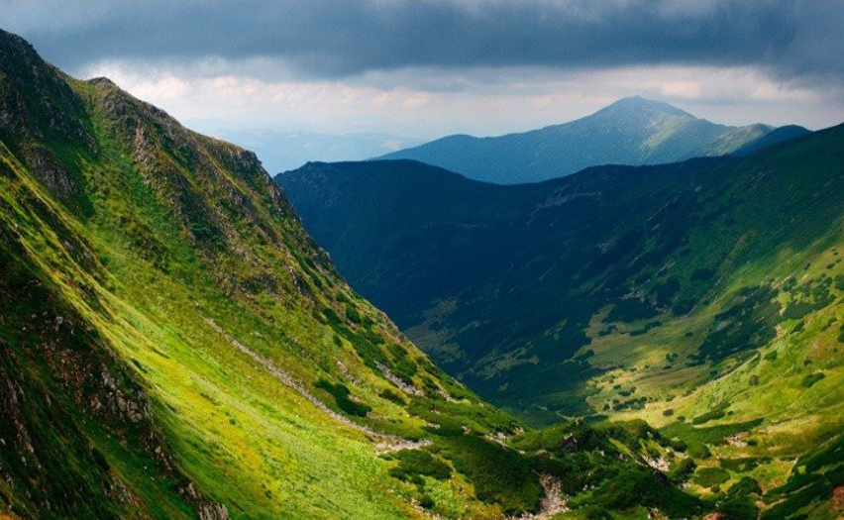
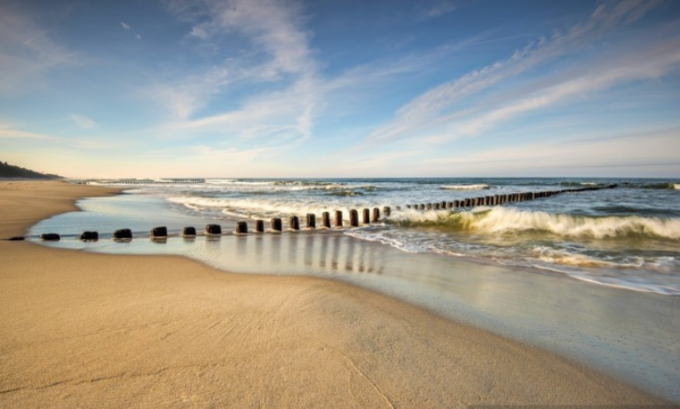
Brawo! Wiedziałam, że sobie poradzicie!

Zadanie 3
Rodzic czyta zdania, a dziecko odpowiada czy to prawda czy fałsz…
- Godłem Polski jest czerwony orzeł w złotej koronie na białym tle.
- Flaga Polski jest biało – czerwona.
- Stolicą Polski jest Zakopane.
- Wisła jest nazywana Królową Rzek.
- Naszą ojczyzną jest Polska
- Syrenka warszawska trzyma w ręce kwiaty.
- Najsmaczniejsze pierniki są w Toruniu.
- Harmęże i Pławy to duże miasto.
- Polska leży nad morzem Bałtyckim.
Zadanie 4
Niedokończone zdanie…
- W majowe święta wieszamy… (Ładne dekoracje, kolorowe łańcuchy, flagi)
- Syrenkę uwolnił… (Syn rybaka, król, kupiec)
- Stolicą Polski jest…. (Gniezno, Warszawa, Kraków).
- Najdłuższa rzeka w Polsce to… (Odra, Wisła, Warta).
Brawo! Ze wszystkimi zadaniami poradziliście sobie wyśmienicie!

Dlatego dla wszystkich dziewczynek i chłopców mam dyplom…można wydrukować.
Dla dziewczynki: https://przedszkolankowo.pl/wp-content/uploads/2018/11/Dyplom-1-1.pdf
Dla chłopca: https://przedszkolankowo.pl/wp-content/uploads/2018/11/Dyplom-2-1.pdf

Może troszkę poćwiczymy…będzie nam potrzebna obręcz i tamburyn
- Dziecko maszeruje po obwodzie koła przy kolejnym okrążeniu wręczamy dziecku obręcz.
- Zabawa orientacyjno-porządkowa – Dzieci w domu.
- Dziecko układa obręcz na podłodze.
- Wchodzi do środka i siada skrzyżnie.
- Dłonie układa na kolanach, prostuje plecy, siedzi w domu. Przy dźwiękach tamburynu dziecko wychodzi na podwórko, swobodnie podskakuje.
- Na przerwę w grze wraca do swojego domu i przyjmuje taką samą pozycję jak na początku.
- Ćwiczenie dużych grup mięśniowych – Budujemy dom.
- Obręcz leży na podłodze.
- Dziecko i rodzic siadają skrzyżnie naprzeciwko siebie, po dwóch stronach obręczy (obręcz znajduje się między).
- Jesteście budowniczymi, którzy przenoszą cegły na budowie.
- Na sygnał rodzica razem z dzieckiem wykonują przysiad, chwytają obręcz oburącz, podnoszą w górę i powoli opuszczają z góry na dół. Następnie kładą obręcze na podłodze i wracają do pozycji wyjściowej.
- Ćwiczenie z elementem toczenia – Wspólne zabawy.
- Rodzic i dzieci stoją naprzeciwko siebie, w niewielkiej odległości.
- Dziecko trzyma w ręce obręcz opartą o podłogę.
- Na sygnał rodzica toczy ją do rodzica.
- Rodzic łapie obręcz oburącz i toczy ją z powrotem do dziecka.
- Zabawa ruchowa z elementem skoku i podskoku – Sąsiedzi.
- Obręcz leży na podłodze.
- Dziecko stoi w środku obręczy. Na sygnał rodzica Dzieci wskakuje i wyskakuje obunóż z obręczy.
- Ćwiczenia stóp.
- Dziecko, siedzi w siadzie skulnym podpartym na przeciwko obręczy. Stawia stopy na obręczy i mocno naciskając na nią palcami stóp, przesuwa ją w kierunku od siebie, a następnie przysuwa do siebie.
- Ćwiczenie uspokajające.
- Obręcz leży na podłodze
- Dziecko siedzi skrzyżnie na przeciwko obręczy. Próbuje podnieść obręcz do góry, wykonując wdech nosem, i opuszcza, robiąc wydech ustami.
Ćwiczenia można wykonać wg wyboru.
Jeżeli masz ochotę to obejrzyj…
Życie codzienne w początkach państwa polskiego
https://www.youtube.com/watch?v=ePK2nrFw6hI
Gniazdo białego orła – Baśnie Polskie
https://www.youtube.com/watch?v=yMWBZkLlaa0
Życzę miłego weekendu, odpoczywajcie do zobaczenie w poniedziałek.
Pozdrawiam wychowawca p. Beata
Jeżeli macie ochotę coś pokolorować to bardzo proszę…
